Адыгэ илъэсык1эм имаф (Адыгейский новый год)

Ведущий:
Гъэмрэ к1ымрэ зыщызэхэк1ыжьрэм адыгэхэр илъэсы к1эм пэгъок1ыщтыгъэх. Гъатхэм икъежьэгъоу, псэ зыпыт пстэури къызщык1эжьырэм Тхьагъэлэдж елъэ1ущтыгъэх.
Ведущий:
Илъэсык1эм адыгэхэм хьамышк1унт1э чъыгым икъутамэ унэм рагъэуцощтыгъэ, е ц1ыфхэр Тхьэ зыщелъэ1ущтыгъэ ч1ы п1эм мыщ фэдэ чъыг къыщык1ын фаеу щытыгъ. Мы чъыгыр насып чъыгэу, бэгъоныгъэ зыпылъ чъыгэу адыгэмэ алъытэщтыгъэ, ык1и нахьыжъым тхьалъэ1ур къызи1уахэк1э бзыхьаф зэфэшъхьафхэр палъэщтыгъэх, тхьэелъэ1ущтыгъэх.
– ИлъэсыкIэ хъуэхъу:
Зимафэ мэфишъэ хъунэу, адыгэ лъэпкъ.
Зиилъэс илъэс минэу бэгъоных,
Зылъапсэ пытэу, зижъ 1умафэу,
Мэфэ нэфхэр къызфэк1онэу, адыгэ лъэпкъ,
Шъуиуашъо къаргъоу, шъуич1ылъэ шхъуант1эу,
Былымыр шъуихъоеу, щы1эк1э тхъагъор шъуи1эзэпытэу,
Шъугук1э шъузыфаем, шъу1эк1э шъулъы1эс зэпытэу,
Тхьэм шъущегъа1!
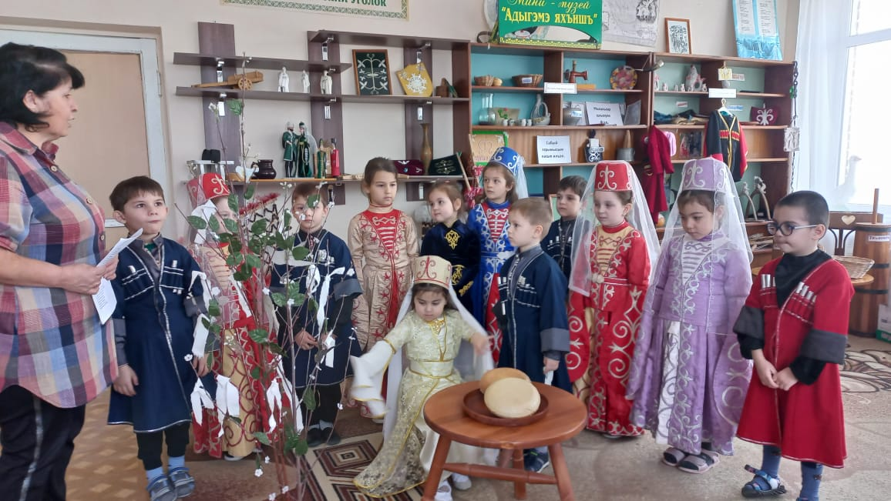
Начев Е.
Къеблагъ, къеблагъ, Илъэсык1э!
Къытфехъохъу о, л1ыжь жэк1эфыр!
Тимурадхэр къыддэхъунэу,
Насыпыш1э тэ тыхъунэу
Зэо –бани щымы1энэу
Дунай рэхьат тэ ти1энэу,
Тыпсаунэу, тыпсаунэу,
Тихэгъэгуи тэ пытэнэу,
Уашъор къаргъо зэпытынэу!
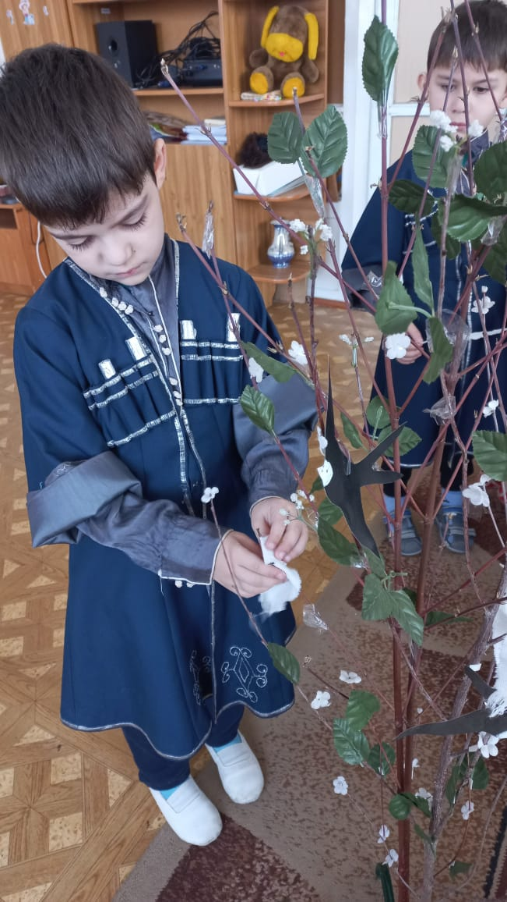
Тхаганова Д.
Илъэсык1эр типчъэ1у къы1охьэ,
Къытфэгуш1о тиунэ ар къехьэ
Тфэхъунэу тыфай зэк1эми мафэ,
Псауныгъэр къытитмэ – сыхьатмафэ.
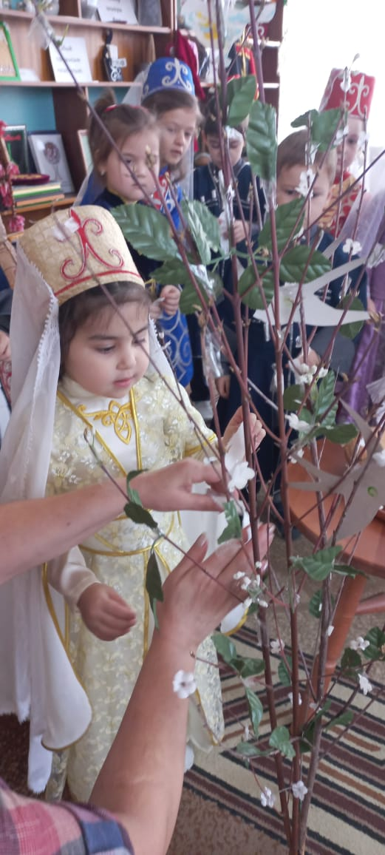
Неизбеков Р.
Илъэсык1эм тыгуш1оу тытехьэ,
Ихабзэхэр тик1асэу зетэхьэ.
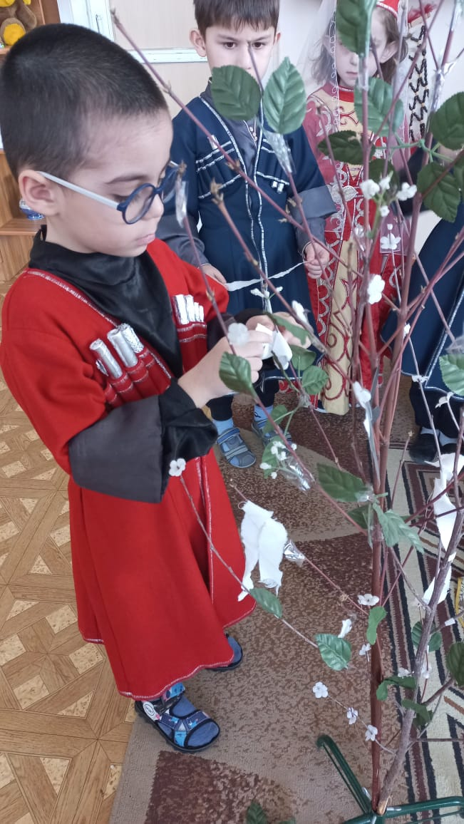
Хамерзоков К.
Илъэсык1, шым о утесэу
Тадэжь укърек1ок1ы.
Нахь дэгъум хэти к1эхъопсэу,
Чэфэу о къыппэгъок1ы.
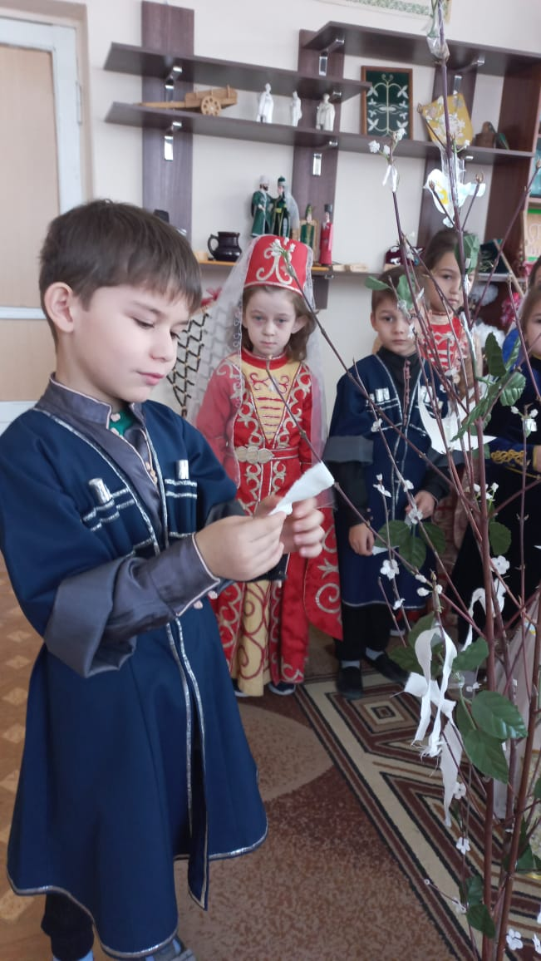
Аутлев С.
Шхын 1эш1ухэр фызэтэгъафэ
Тыщыгугъэу тфэхъуным ар мафэ
Тыгуш1оу ныбджэгъухэр тызэхэхьэ
Илъэсык1эми шъогу дахэ тытехьэ
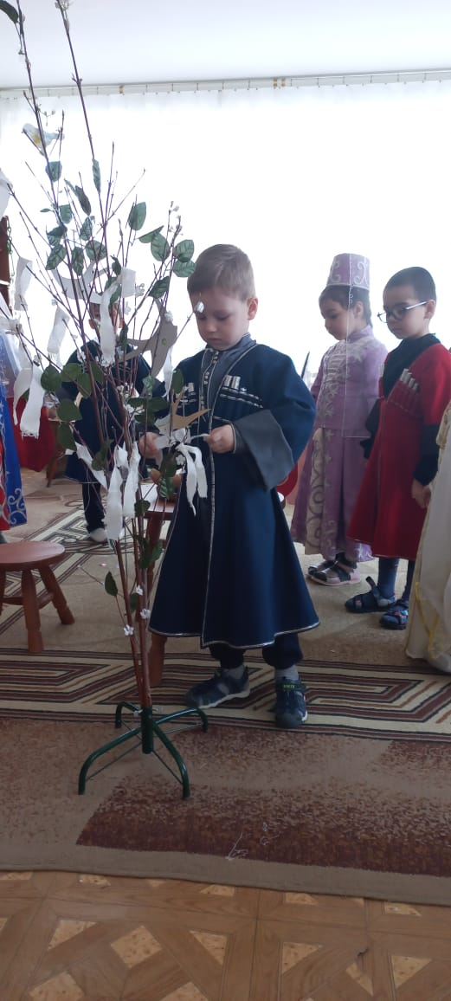
Хакуринов Т.
Телъэ1у ти Тхьэ тфиш1ынэу ар мафэ
Тыригъэжьэнэу зэк1эми сыхьатымафэ.
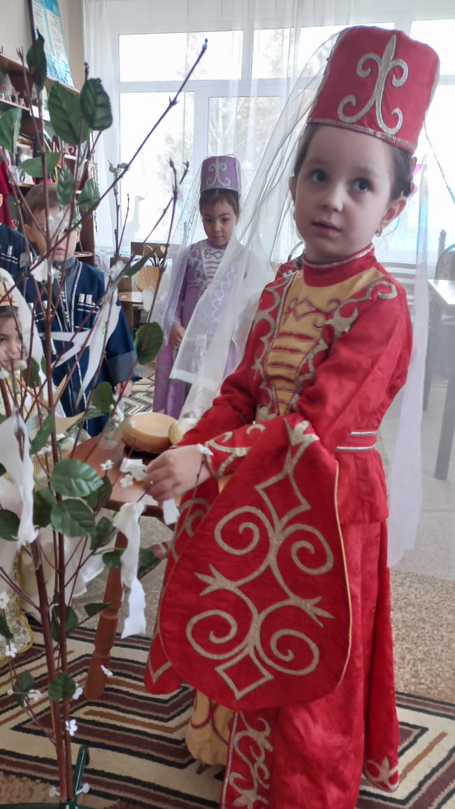
Тахумова З.
Къушъхьэ шыгум къыкъок1ыгъэу,
Илъэсык1эр ш1этэу къэк1о
Къэк1о, къэгъэгъэ шъышъэу,
Гъэтхэ мафэр.
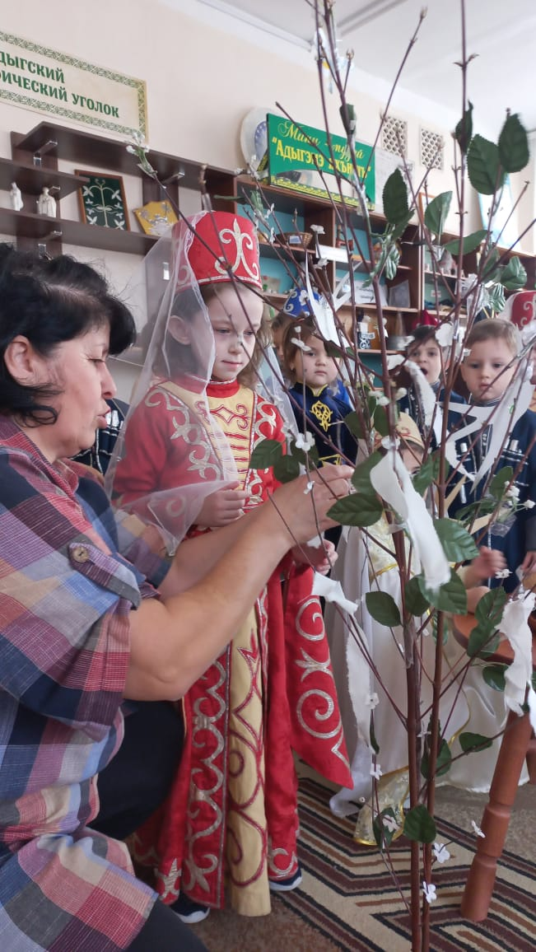
Хапачев М.
Дунай нэфэу, насып хъуапсэу
Тпсэ зэфищэу, гуш1орыхьэу
Тхьэм къытфехьы гъэбэжъу мафэр.
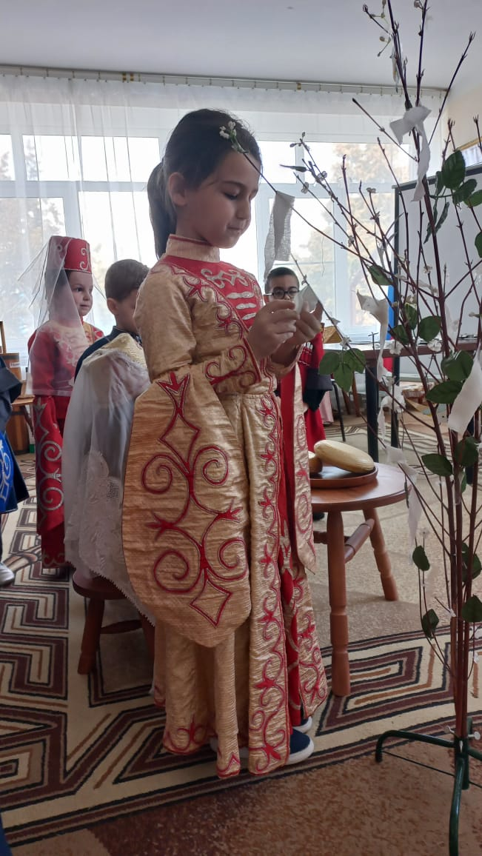
Анчокова К.
Сихэку ц1ык1уми-
Ины и1офхэр.
Исыр мыбэшхоми
Лъэшы иц1ыфхэр!
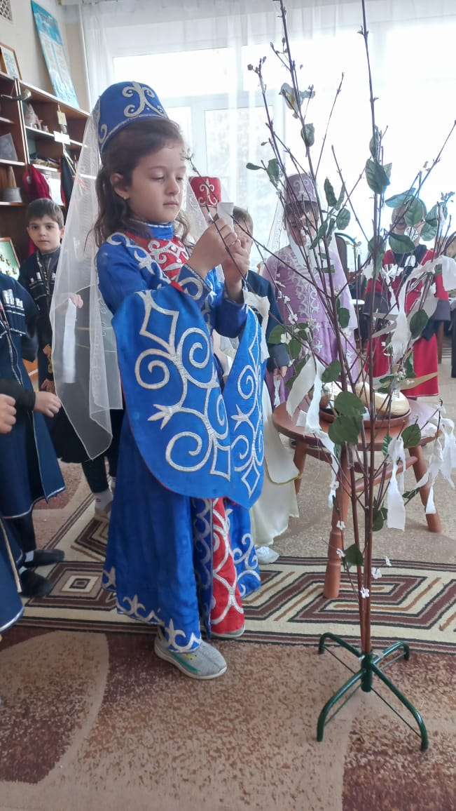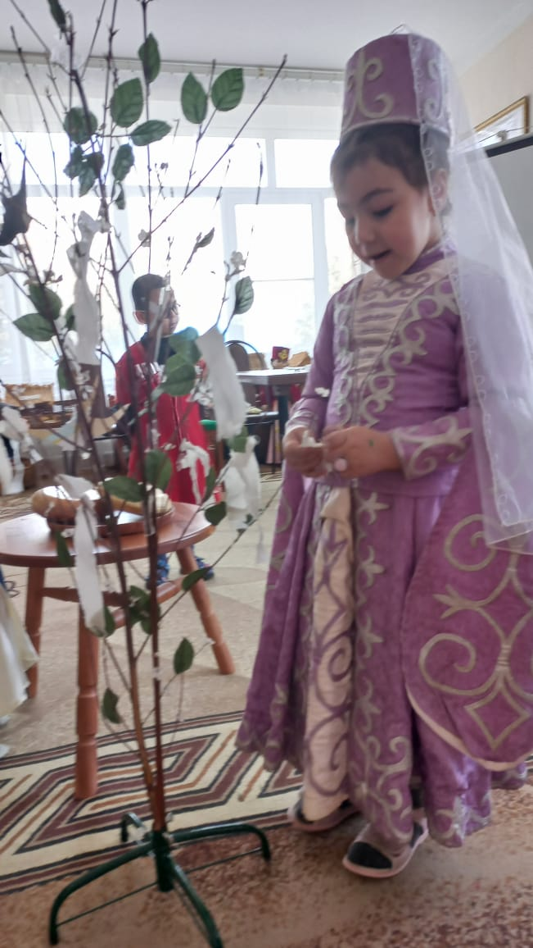
Ведущий:
Сыдэу чъыг ин даха мыр?
Дгъэк1эрэк1эт джы тичъыг.
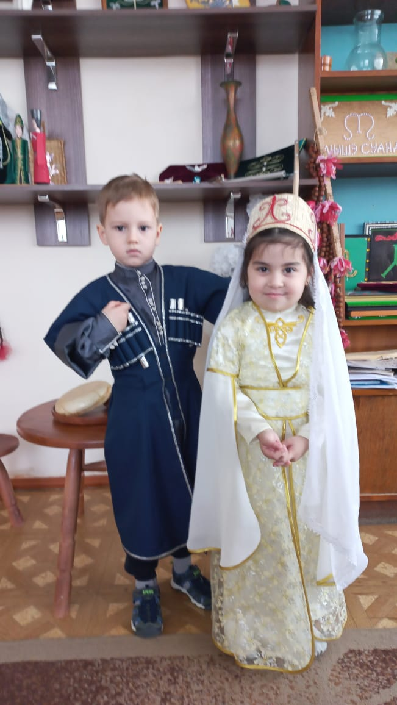

Ведущий:
Шъунасыпыш1оу, шъутхъэжьэу, чэфыр, гуш1уагъор шъугу имык1эу шъущы1.(щэламэ лагъэм илъэу къырахьа)
Мы жъэрымэр
Адыгэ унагъохэм,
Адыгэ чылагъохэм,
Адыгэ Хэкум имыкIыу;
Тичылэ Мафэу, тичылэ багъоу
Лъэпкъэу дэсхэр узынчъэхэу,
Тхьашхоу тыкъэзгъэхъугъэм телъэ1у!

Вед: Джы шъори шъукъехъохъу.
Тахумова З.: Иъэсык1э мафэ зэк1эми къытфак1у.
Беслангуров А.: Узи - бзаджи тимы1эу, тхьэм тыщегъа1.
Шовгенов А.: Насыпыр тиунэмэ арымык1эу тэрэпсэу.
Аутлев М.: Дунаир мамырэу ренэу щэрэт!
Ведущий:
Джы к1элэц1ык1ухэм зы джэгук1э гъэш1эгъонк1э тыджэгущт.
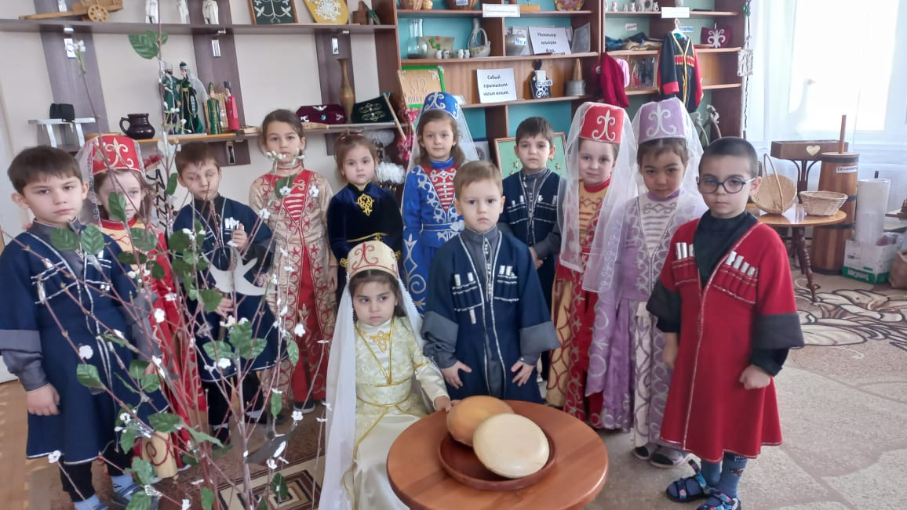
«Шыу»
Джэгук1эм нэбгрипл1 хэлажьэрэр, ахэр т1урыт1оу загощы, гъэтхъыгъэ к1эухым теуцох. Купыр к1эухым нэсэ чъэныхэ фае. Апэрэ нэбгырипл1у чъэрэм тек1орэр ары, адырэ нэбгырит1ум адэджэгурэр.
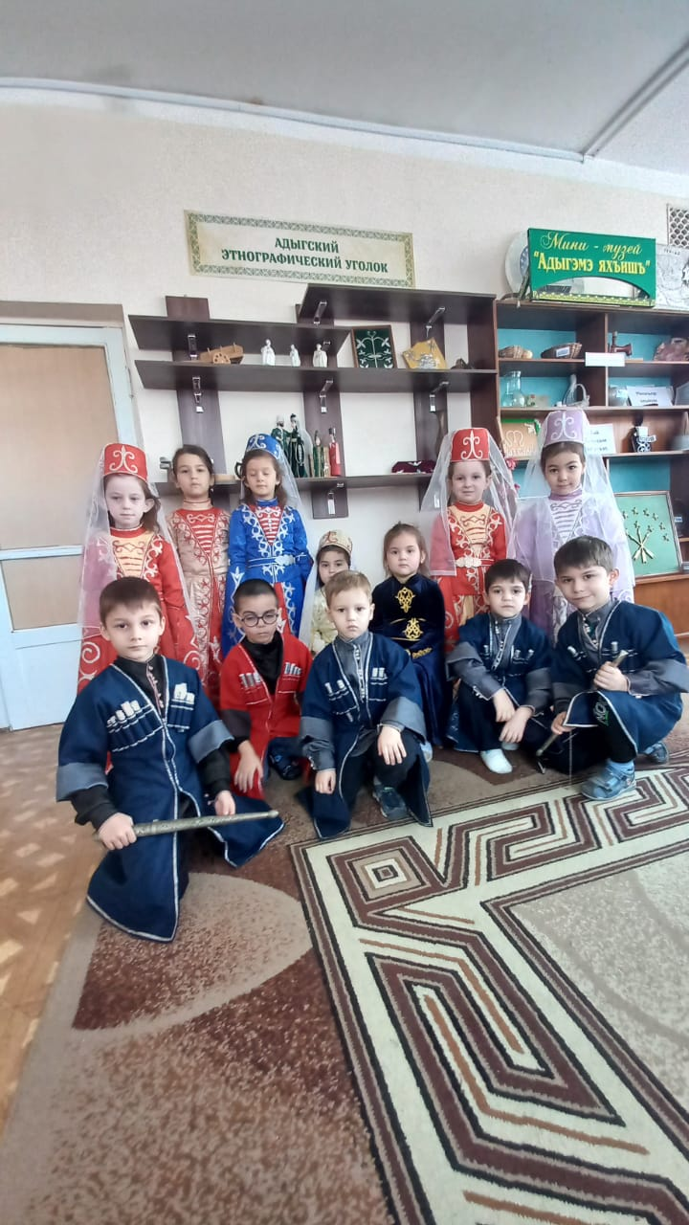
Ят1онэрэ джэгук1э «Хьамлъащ»
Мы джэгук1эм гъэтхъыгъэ хъураем уитэу уджэгун фае. Лъэкъо лъэныкъомк1э пк1эзэ къэзэрэубытых.
Мы хьалыгъу хъураер тыгъэм фэдэшъ,
Тыгъэм инэбзыйхэр пстэуми анэсынэу,
Тхьашхоу тыкъэзыгъэхъугъэм телъэ1у!
Ти Тхьэ, Тхьэшху!
Ти Тхьэ закъу!
Непэ гъэрэ кIырэ зыхэкIы
Непэ ИлъэсыкIэм тыпэгъок1ы.
Тыгъэм ифабэрэ и нурэрэ
Нахъ гъэбэжъ к1уачъэ къыритынэу
Тхьам телъэ1у!
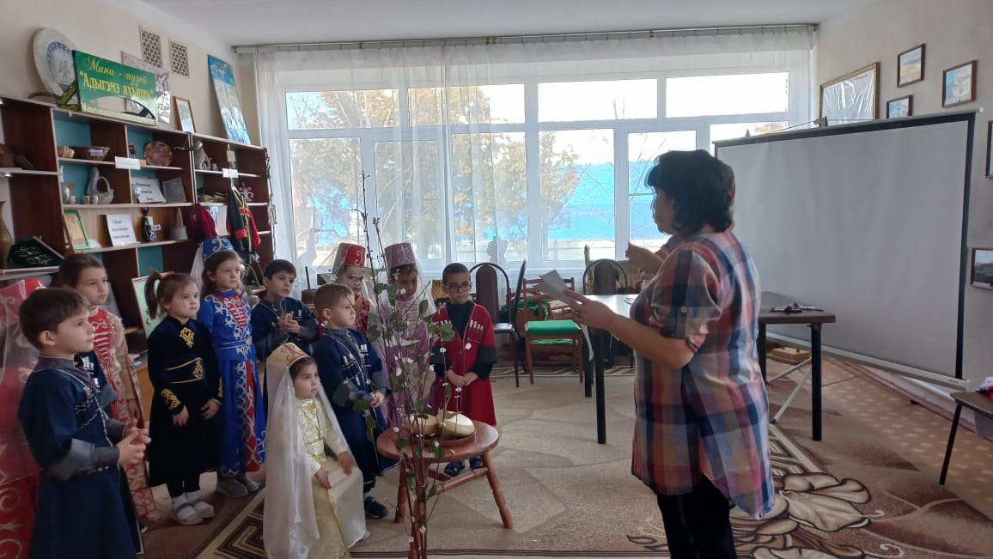
Ведущий:
Орэдэу «Дахэ сидунай»
Гъэтхэ огур гугъэ лъагэшъ,
Дахэ сидунай.
Ч1ылъэ уцри ащ нахь дахэшъ
Дахэ сидунай.
Мамыр тыгъэр зышъхьащытри
Насып жъуагъор зыфэлыдри
Сидунаеу дунай лъагэшъ,
Дахэ сидунай.

Псыхъор щычъэу, чъыгыр щык1эу
Фабэ сидунай.
Сиорэди сыщымык1эу,
Дахэ сидунай.
Къушъхьэ шыгухэу зиос фыжьхэр
Зимэзыбэ зэщымыщхэр
Сигухэлъэу сыгу щыщхэр –
Зэк1э сидунай.

Узщалъфыгъэу, узщап1угъэр
Гъаш1эм анахь лъап1!
Лъэпэрык1ор зыщак1угъэр
Сич1ыгу налъэ гъунэ лъапшъэу
Налы мафэр уишыу лъабжьэу,
Гухэлъ пстоуми зэк1э уапшъэу –
Сэрк1э удунай.

Непэрэ зэхахъэу Илъэсык1эм фэгъэхъыгъэр дащ щэтэухы къашъоу Удж хъураек1э. Шъукъетэгъэблагъэ к1элэц1ык1ухэр.
К1элэп1ур: Тидунай мамырэу, тиуашъо къаргъоу, псэуныгъэ пытэ ти1эу илъэсык1э хъяр къытфихьанэу Тхьам телъэ1у.

